2011花博參觀學習單 班級 座號 姓名
＊請同學用相機拍下你的所聞所見當作紀錄，並選出精彩照片於活動結束後課堂分享。
1.紀錄你所看過的展覽館(看過請打v)
圓山公園區□名人館□文化館□真相館□爭艷館□流行館
美術公園區□舞蝶館□風味館□故事館□美術館
新生公園區□天使生活館□花茶殿□養生館□夢想館□未來館
大佳河濱公園區□行動巨蛋
2.請敘述其中讓你印象最深刻的展覽內容

3.請寫出你最欣賞哪一棟建築物的設計？為什麼？

4.如果要推薦一個最不可不去的館給親朋好友，請問會是哪一個館？為什麼？

5.請參考花博提供之地圖，畫出你自己的參觀路線圖。
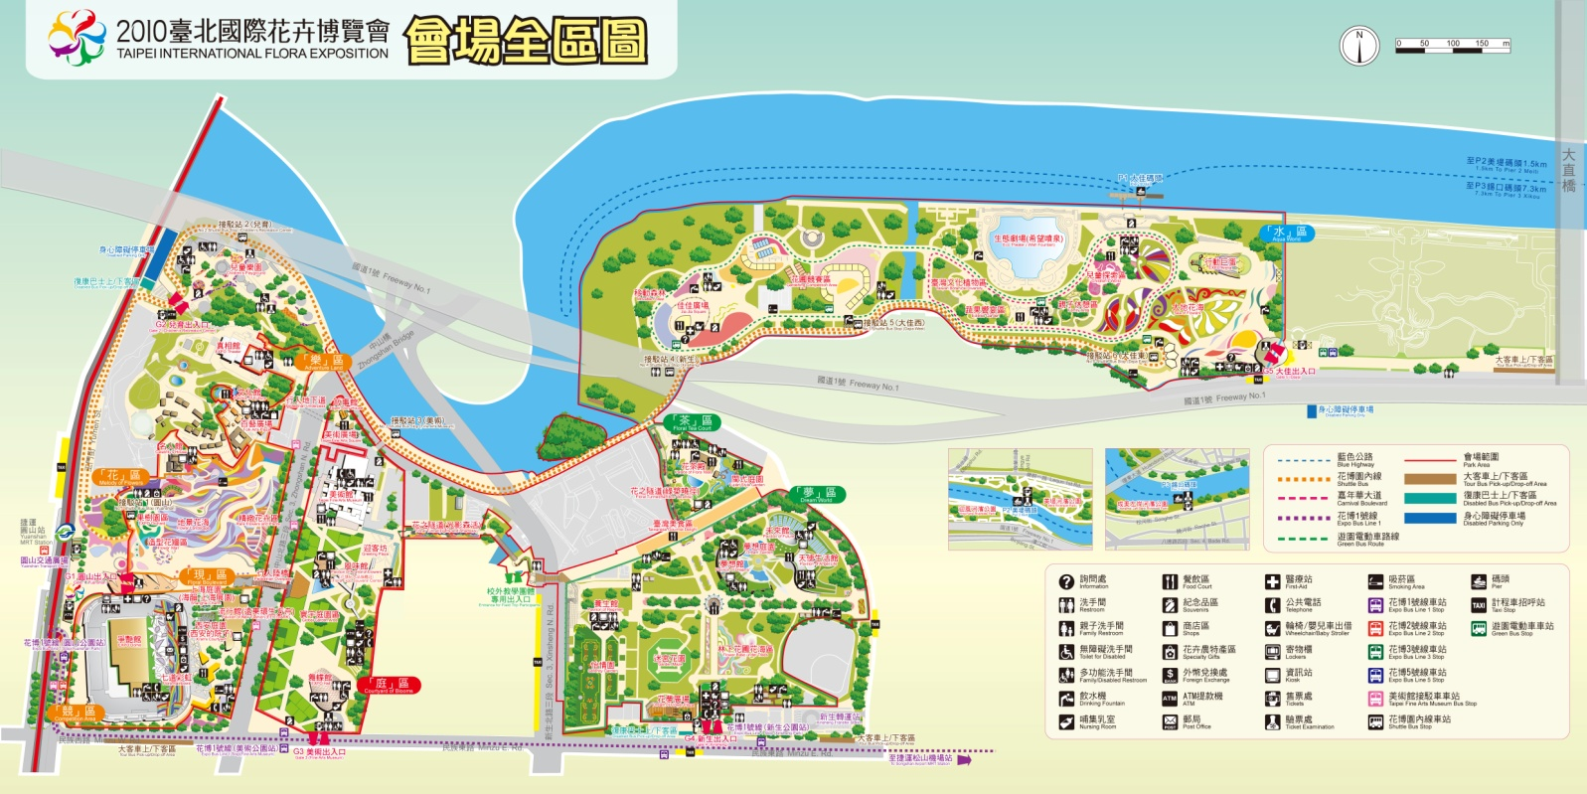
大佳河濱公園區
新生公園區
美術館區
圓山公園區

